Муниципальное дошкольное образовательное учреждение
«Детский сад № 3»

УТВЕРЖДАЮ
Заведующий МДОУ «Детский сад № 3»
__________________/________________
«22»сентября 2017 г.
Положение
об организации психолого-педагогического сопровождения ребенка с ОВЗ в МДОУ «Детский сад № 3»

- Общие положения

1.1.Положение об организации психолого-педагогического сопровождения ребенка с ОВЗ в учебном процессе (далее – Положение) разработано в соответствии с действующем законодательством в области образования.
1.2.Положение регламентирует порядок и деятельность МДОУ «Детский сад № 3» (далее – Детский сад) по организации обучения детей с ограниченными возможностями здоровья.
1.3.Настоящее Положение устанавливает порядок обучения, а также психолого-педагогическое сопровождение образования детей с ограниченными возможностями здоровья в Детском саду.

2.Порядок организации обучения детей с ограниченными возможностями здоровья

2.1.Содержание образования и условия организации обучения и воспитания воспитанниками с ограниченными возможностями здоровья определяются адаптированной образовательной программой.
2.2.Обучение детей с ограниченными возможностями здоровья может осуществляться в Детском саду совместно с другими воспитанниками, так и в отдельных группах, а также может осуществляться на дому в форме дистанционного обучения.
2.3.Сроки обучения воспитанников на дому и в Детском саду зависят от состояния здоровья, психофизических возможностей и определяются учебными планами, утвержденными образовательным учреждением.
2.4.В Детском саду при осуществлении деятельности по адаптированным программам должны быть созданы специальные условия для получения дошкольного образования детьми с ограниченными возможностями здоровья
2.5.Под специальными условиями для получения дошкольного образования детьми с ограниченными возможностями здоровья понимаются условия обучения, воспитания и развития таких детей, включающие в себя использование специальных образовательных программ и методов обучения и воспитания, специальных учебников, учебных пособий и дидактических материалов, специальных технических средств обучения коллективного и индивидуального пользования, предоставление услуг ассистента (помощника), оказывающего детям необходимую техническую помощь, проведение групповых и индивидуальных коррекционных занятий, обеспечение доступа в здания образовательных организаций и другие условия, без которых невозможно или затруднено освоение

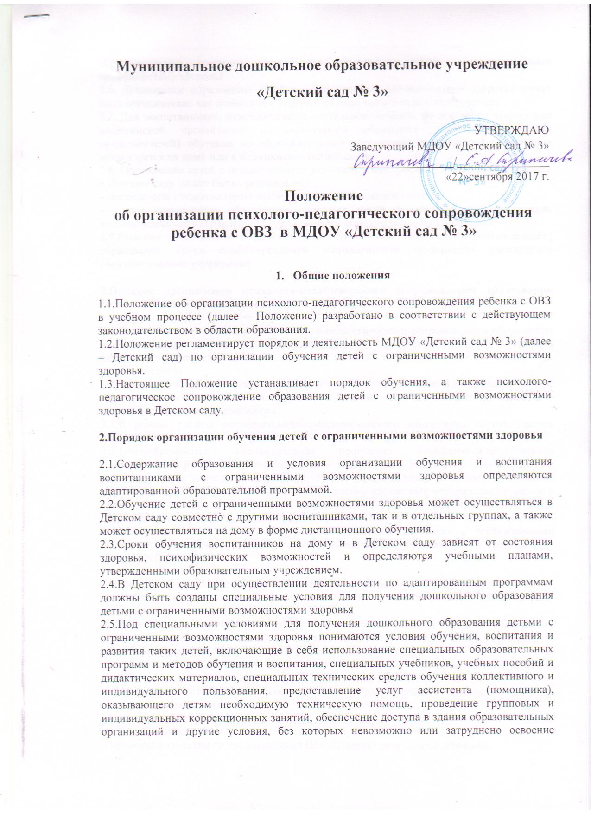

образовательных программ дошкольного образования детьми с ограниченными возможностями здоровья
2.6. Дошкольное образование детей с ограниченными возможностями здоровья может быть организовано как совместно с другими детьми, так и в отдельных группах.
2.7. Для воспитанников, нуждающихся в длительном лечении, на основании заключения медицинской организации и письменного обращения родителей (законных представителей) обучение по образовательным программам дошкольного образования организуется на дому или в медицинских организациях
2.8. Образование детей с ограниченными возможностями здоровья дошкольного возраста в Детском саду может быть организовано:
– посредством открытия групп компенсирующей направленности;
– путем совместного образования здоровых детей и детей с ОВЗ в группах комбинированной направленности дошкольного образовательного учреждения;
2.9.Решение о создании в Детском саду групп интегрированного (инклюзивного) образования, групп комбинированной направленности принимается учредителем образовательного учреждения.
3.Порядок организации психолого-педагогического сопровождения образования детей с ОВЗ в общеобразовательных учреждениях
3.1.Основанием для организации психолого-педагогического сопровождения образования детей с ограниченными возможностями здоровья является выписка из протокола психолого-медико-педагогической комиссии (ПМПК) и согласие родителей (законных представителей).
3.2.Функции организации психолого-педагогического сопровождения образования детей с ограниченными возможностями здоровья в Детском саду возлагаются на психолого-медико-педагогический консилиум
3.3.В рамках работы психолого-медико-педагогического консилиума осуществляется следующее:
3.3.1.Разрабатывается индивидуальная программа психолого-педагогического сопровождения ребенка, при необходимости включающая разработку индивидуальных учебных планов (определение условий, сроков представления отчетности, изменение способов подачи информации и другое), определение адекватных методических приемов в процессе обучения, периодичности получения необходимой коррекционной помощи (образовательной, медицинской и другое), профилактику физических, интеллектуальных, и эмоционально-личностных перегрузок и срывов, для ребенка с ограниченными возможностями здоровья разрабатывается адаптированная образовательная программа на основе рекомендаций ПМПК;
3.4. Специалисты ПМП(к):
– осуществляют психолого-медико-педагогическое обследование детей с ОВЗ;
– определяют возможности интеграции (инклюзии) конкретного ребенка, условий и форм интеграции, инклюзии;
– проводят предварительную работу с воспитанниками, родителями (законными представителями), педагогами Детского сада направленную на подготовку к организации интегрированного (инклюзивного) образования в Детском саду
– отслеживают эффективность обучения детей с ОВЗ по программе, рекомендованной ПМПК.
– организуют систематическое сопровождение образовательного процесса в условиях интеграции (инклюзии);
– осуществляют анализ выполненных рекомендаций всеми участниками процесса интеграции, инклюзии;
– проводят совместно со специалистами ПМПК оценку результатов обучения.
3.5. Комплексное сопровождение детей с ОВЗ в условиях общеобразовательного учреждения осуществляют педагог-психолог, учитель-логопед, воспитатель.
3.6. Результаты адаптации, продвижения в развитии и личностном росте воспитанников, формирования навыков образовательной деятельности, освоения программ, показатели функционального состояния их здоровья фиксируются в карте сопровождения воспитанника.
3.7. В случае отсутствия специалистов сопровождения, невозможности введения в штатное расписание учреждения ставок специалистов квалифицированная психолого-педагогическая коррекционная поддержка может оказываться на основе договора со специальным (коррекционным) образовательным учреждением, учреждением для детей, нуждающихся в психолого-медико-педагогической помощи, ПМПК.
3.8.Ответственность за организацию психолого-педагогического сопровождения образования ребенка с ограниченными возможностями здоровья в образовательном учреждении возлагается на руководителя.
3.9.Обучение по медицинским или социально-педагогическим показаниям осуществляется в течение рекомендованного срока, по истечении которого проводится повторное освидетельствование на ПМПК.
4. Кадровое и материально-техническое обеспечение.
4.1. Образование детей с ограниченными возможностями здоровья осуществляется при наличии соответствующего программно-методического обеспечения.
4.2.Детский сад обеспечивает сопровождение образовательного процесса специалистами из числа педагогических работников, оказывает методическую и консультативную помощь, необходимую для освоения образовательных программ.
4.3.При отсутствии в Детском саду необходимых специалистов, оборудования для оказания специализированной помощи, такая помощь может быть организована через договор о сетевом взаимодействии со специальными (коррекционными) образовательными учреждениями, лечебно-профилактическими учреждениями, учреждениями здравоохранения, учреждениями социального обслуживания необходимыми ресурсами.

